# 云购cms安装教程

## 安装说明：

本程序已经经过科技狗网络技术有限公司测试可用

App制作：关注科技狗官方微信公众平台给我们留言即可获取制作app方法

在安装过程中遇到任何问题都可以到我们的微信公众平台留言获得解决方法。

APP演示：<http://yungou.techgou.com/app>

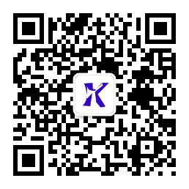

获取更多源码请关注我们的官方微信平台

我们的官方网址：[http//www.techgou.com](http/www.chenghedao.com)

微信端演示:关注科技狗官方微信查看（微信搜：科技Dog）

